O USO DA INFORMAÇÃO COMO ELEMENTO DE SUPORTE AOS PROCESSOS DECISORIAIS NA OUTORGA DE DIREITO DE USO DOS RECURSOS HÍDRICOS NO ESTADO DO PARÁ

RESUMO

A pesquisa objetivou analisar como informação ambiental hídrica pode ser relevante para os gestores ambientais tomarem decisões no processo de gestão do território das águas, a partir da informação hídrica, neste novo cenário da gestão da águas. Pretende-se identificar as contribuições das informações sobre a outorga no processo de gestão das regiões hidrográficas do estado do Pará, enfatizando seu uso, tipologia e finalidade no território paraense. O arcabouço teórico da pesquisa foi delineado sob as literaturas da informação, gestão de recursos hídricos e outorga da água. Metodologicamente, trata-se de uma pesquisa bibliográfica e documental. São utilizados como fontes de dados livros, artigos de periódicos, dissertações, teses, anais, páginas eletrônicas, legislações e documentos oficiais, assim como, os dados públicos disponibilizados no Sistema de Gerenciamento de Recursos Hídricos do Estado do Pará (SGERH) e Sistema de Monitoramento e Licenciamento Ambiental (SIMLAM – Técnico), onde os dados foram disponibilizados pela Diretoria de Recursos Hídricos (DIREH) da Secretaria de Estado de Meio Ambiente e Sustentabilidade (SEMAS). A pesquisa mostra, a partir da análise que a organização, o acesso e a sistematização da informação ambiental hídrica nas organizações ambientais, através da outorga, possibilitará aos gestores públicos e atores sociais identificarem, antecipadamente, os impactos que poderão ser causados ao meio ambiente e elaborar estratégias para controlar, monitorar, operar e fiscalizar constantemente os problemas ambientais causados pela ação do homem sobre os recursos hídricos.

Palavras-chave: Gestão de Recursos Hídricos, Outorga da Água, Informação

ABSTRACT

The research aimed to analyze how environmental water information can be relevant for environmental managers to make decisions in the water territory management process, based on water information, in this new context of social and institutional transformations. It is intended to identify the contributions of information about the grant in the management process of the hydrographic regions of the state of Pará, emphasizing its use, typology and purpose in the territory of Pará. The theoretical framework of the research was outlined under the information literature, water resources management and water grant. Methodologically, it is a bibliographic and documentary research. Books, journal articles, dissertations, theses, annals, electronic pages, legislation and official documents are used as data sources, as well as the public data made available by the Pará State Water Resources Management System (SGERH) and Monitoring System and Environmental Licensing (SIMLAM - Técnico), where the data were made available by the Directorate of Water Resources (DIREH) of the State Secretariat for Environment and Sustainability (SEMAS). The research shows, from the analysis that the organization, the access and the systematization of the hydric environmental information in the environmental organizations, through the grant, will allow the public managers and social actors to identify, in advance, the impacts that could be caused to the environment and develop strategies to constantly control, monitor, operate and inspect environmental problems caused by human action on water resources.

Keywords: Water Resources Management, Water Granting, Information

1 INTRODUÇÃO

No desenvolvimento sustentável, cada pessoa é usuário e provedor de informação, considerada em sentido amplo, o que inclui dados, informações e experiências e conhecimentos adequadamente apresentados. A informação ambiental é utilizada para remediar os problemas ambientais e a exclusão informacional. Podemos dizer que ela é o elemento fundamental para gerar conhecimentos para que o cidadão possa compreender, interpretar, assimilar e usar nos processos socioambientais. Mas se a informação não possui sentido, o conhecimento não é gerado (BARROS, 2004).
Nessa linha de pensamento, é de suma importância utilizar a informação para proteger e preservar o meio ambiente como instrumento de trabalho para tomar decisões (intervenção), identificando os impactos ambientais que a ação do homem proporciona sobre a natureza, principalmente na área de estudos e pesquisas na gestão em recursos hídricos. Entretanto, essa ferramenta quando aplicada corretamente propicia monitorar, avaliar e planejar situações sobre as intervenções humanas no meio físico que possam conduzir a sustentabilidade do meio ambiente, mais especificamente na gestão dos recursos hídricos.
É importante atentar-se para a contribuição da produção, acesso e uso de informações no planejamento e na gestão dos usos múltiplos dos recursos hídricos, dentre as quais a água, para a adequada tomada de decisão, desde a tomada de decisões superiores, nos planos nacional e internacional até ao comunitário e individual.
Em muitos países a informação não é gerenciada adequadamente devido à escassez de recursos financeiros e de pessoal treinado e, ainda, ao desconhecimento do seu valor e de sua disponibilidade. Mesmo nos lugares em que há informação, o seu acesso pode ser dificultado devido às tecnologias que não favorecem a sua disponibilização transparente e compreensível (CNUMAD, 1992).
Sendo assim, o objetivo deste estudo é analisar como a informação ambiental pode ser relevante para os gestores ambientais tomarem decisões no processo de gestão do território das águas, a partir da informação hídrica, neste novo contexto de transformações sociais e institucionais. Pretende-se identificar as contribuições das informações sobre a outorga no processo de gestão das regiões hidrográficas do estado do Pará, enfatizando seu uso, tipologia e finalidade no território paraense. Granziera (2006, p. 179) define outorga como um “instrumento através do qual o poder outorgante atribui ao interessado, público ou privado, o direito de utilizar privativamente o recurso hídrico”.
Metodologicamente, trata-se de uma pesquisa bibliográfica e documental. São utilizados como fontes de dados livros, artigos de periódicos, dissertações, teses, anais, páginas eletrônicas, legislações e documentos oficiais, assim como, os dados públicos disponibilizados no Sistema de Gerenciamento de Recursos Hídricos do Estado do Pará (SGERH) e Sistema de Monitoramento e Licenciamento Ambiental (SIMLAM – Técnico), onde os dados foram disponibilizados pela Diretoria de Recursos Hídricos (DIREH), da Secretaria de Estado de Meio Ambiente e Sustentabilidade (SEMAS).

2 A INFORMAÇÃO NO CONTEXTO ORGANIZACIONAL

A relevância da informação para as organizações é universalmente aceita, constituindo um dos recursos mais importantes, cuja gestão e aproveitamento estão diretamente relacionados ao sucesso desejado. A informação é também considerada como instrumento de gestão (DUARTE, SILVA e COSTA, 2007).
Valentim (2010, p.236), afirma que as organizações são compostas de infraestrutura, pessoas e tecnologias, elementos permeados pela informação. A estrutura organizacional é essencial para o desenvolvimento concreto do processo organizacional, divido em estrutura formal (planejamento) e informal (rede de relações pessoais e sociais).
A informação tem um papel essencial no desenvolvimento organizacional porque ela é essencial para a criação, implementação e avaliação de qualquer estratégia. Para gerenciar esses fluxos informacionais é necessário realizar ações integradas objetivando selecionar, filtrar, tratar e disseminar todo ativo informacional e intelectual da organização.
A organização aumenta a capacidade do indivíduo para reter informação e afirma que o processo cognitivo, o pensamento do indivíduo, depende das instituições sociais, da ordem social, isto é, as instituições sociais codificam a informação (DOUGLAS, 1986).
Conforme Calazans (2008, p. 30) comenta que no contexto organizacional, a “informação configura-se como um dos recursos econômicos primordiais que vêm sendo utilizados para a definição de produtos e serviços a serem oferecidos na organização, possibilitando monitoramento do desempenho organizacional”.
Valentim (2002) afirma que as organizações produzem e utilizam dados, informações e conhecimentos de diferentes naturezas e utilizam também dados, informações e conhecimento produzidos externamente à organização. Essa autora aborda os tipos de informação que estão presentes no ambiente organizacional: estratégica, voltada ao negócio, financeira, comercial, estatística, gestão, tecnológica, geral e cinzenta.
Cavalcante e Valentim (2010, p. 242) comentam que no âmbito organizacional os fluxos informacionais são divididos em dois a saber: “o fluxo formal referente a toda informação que circunda os níveis formais da organização e o fluxo informal referente a informação gerada no âmbito das relações interpessoais”.
O valor da informação está relacionado com a ajuda que ela proporciona aos tomadores de decisão para que se alcance os objetivos e metas da organização. Ela deve ser precisa, flexível, confiável, relevante, de fácil compreensão, atual e verificável (PIEXINHO e LIMA, 2008). Nesse viés, a informação é a ferramenta do administrador, ou seja, ela é necessária à organização, pode afirmar que sem informação não existe gestão eficaz.

3 REFLETINDO SOBRE A GESTÃO DOS RECUROS HÍDRICOS

Os recursos naturais são concebidos como quaisquer elementos ou aspectos da natureza que estejam em plena demanda, desde que sejam possíveis os seus usos ou estejam sendo usados, direta ou indiretamente, pelo homem como forma de satisfação de suas necessidades físicas e culturais, em determinado tempo e espaço, considerando os seus valores econômicos, sociais e culturais (VENTURI, 2006).
Os recursos naturais podem ser classificados em duas grandes categorias: recursos exauríveis, cuja exploração pela atividade humana possa levá-lo à redução, ou mesmo extinção da disponibilidade futura, como por exemplo, os recursos minerais e florestais; e recursos de fluxo, que podem ter as suas condições originais restauradas pela ação natural ou humana, como por exemplo, o ar e a água. Assim, o ciclo hidrológico, que permite a classificação da água como recurso de fluxo, mantém o “estoque” de água doce, tão necessário às atividades humanas (MAY, LUTOSA e VINHA, 2003).
As reservas de água no planeta são constituídas por 98% de água salgada e 2% de água doce. Destes 2%, 87% estão bloqueados nas calotas polares e nas geleiras, e a maior parte que resta se encontra em aquíferos subterrâneos, na atmosfera e nos organismos vivos. As reservas de água útil são, portanto, relativamente limitadas e em muitas regiões do mundo já se tornaram escassas (DOWBOR, 2005).
Nos dias de hoje, os recursos hídricos devem ser pensados como um bem coletivo, finito e economicamente estratégico, ou seja, a gestão da água deve ser vista como uma ação pública, pois a água é um recurso natural que é utilizado por todos com o objetivo e o propósito de atender aos interesses coletivos e vitais de toda a população mundial.
A Gestão dos Recursos Hídricos é uma atividade analítica e criativa voltada à formulação de princípios e diretrizes, ao preparo de documentos orientadores e normativos, à estruturação de sistemas gerenciais e à tomada de decisões que têm por objetivo final promover o inventário, uso, controle e proteção dos recursos hídricos. Entretanto, gerir recursos hídricos é uma necessidade premente e que tem o objetivo de ajustar as demandas econômicas, sociais e ambientais por água em níveis sustentáveis, de modo a permitir, sem conflitos a convivência dos usos atuais e futuros da água (SILVA e MONTEIRO, 2004).
Assim, entende-se que a Gestão dos Recursos Hídricos é uma atividade analítica e criativa voltada à formulação de princípios e diretrizes, ao preparo de documentos orientadores e normativos, à estruturação de sistemas gerenciais e à tomada de decisões que tem por objetivo final promover o inventário, uso, controle e proteção dos recursos hídricos.
A Gestão dos Recursos Hídricos eficiente deve ser constituída por uma política, que estabelece as diretrizes gerais, um modelo de gerenciamento, que estabelece a organização legal e institucional e um sistema de gerenciamento, que reúne os instrumentos para o preparo e execução do planejamento do uso, controle e proteção das águas (LANNA, 2001).
Essa gestão percorreu três fases, em cada uma foram adotados modelos gerenciais cada vez mais complexos, mas que, não obstante, possibilitaram uma abordagem mais eficiente do problema: o modelo burocrático, o modelo econômico-financeiro e o modelo sistêmico de integração participativa (LANNA, 2001).
Na concepção desse mesmo autor, a gestão eficiente de recursos hídricos deve ser constituída por uma política que estabeleça as diretrizes gerais, um modelo de gerenciamento e a organização legal e institucional que reúna os instrumentos para o preparo e a execução do planejamento do uso, controle e proteção das águas.
Sob essa perspectiva, a configuração das dinâmicas de uso e conservação dos recursos hídricos é resultante do funcionamento e das disputas internas entre sociedade-natureza nos territórios de água e suas bacias hidrográficas, sob as influências das instituições capitalistas.

3.1 A GESTÃO DE RECURSOS HÍDRICOS NO ESTADO DO PARÁ

O Pará é o estado mais populoso da região Norte, contando com uma população de 7.321.493 habitantes. O território do estado do Pará está inserido em três regiões hidrográficas brasileiras, definidas pelas Resoluções nº 30/2002 e nº 32/2003, do Conselho Nacional de Recursos Hídricos (CNRH): 73% na RH Amazônica, 23% na RH Tocantins-Araguaia e o restante na RH Atlântico Nordeste Ocidental (BRASIL, 2002; BRASIL, 2003).
O sistema hidrográfico do estado do Pará é composto por 20 grandes bacias hidrográficas, constituindo uma vasta rede, característica dos estados da região amazônica (CIRILO, 2019).
As regiões hidrográficas do estado do Pará foram definidas através da Resolução nº 04/2008, do Conselho Estadual de Recursos Hídricos. Para isto foram considerados os limites geográficos e as características de homogeneidade de aspectos geofisiográficos, dos ecossistemas e socioeconômicos (PARÁ, 2008b).
Dessa forma, o estado divide-se em sete regiões denominadas de Macrorregiões Hidrográficas (MRH) que são: Costa Atlântica-Nordeste, Xingu, Portel-Marajó, Tapajós, Baixo Amazonas, Calha Norte e Tocantins-Araguaia. A Figura 1 mostra as Regiões Hidrográficas do estado do Pará (PARÁ, 2008b).

Figura 1 - Regiões Hidrográficas do estado do Pará

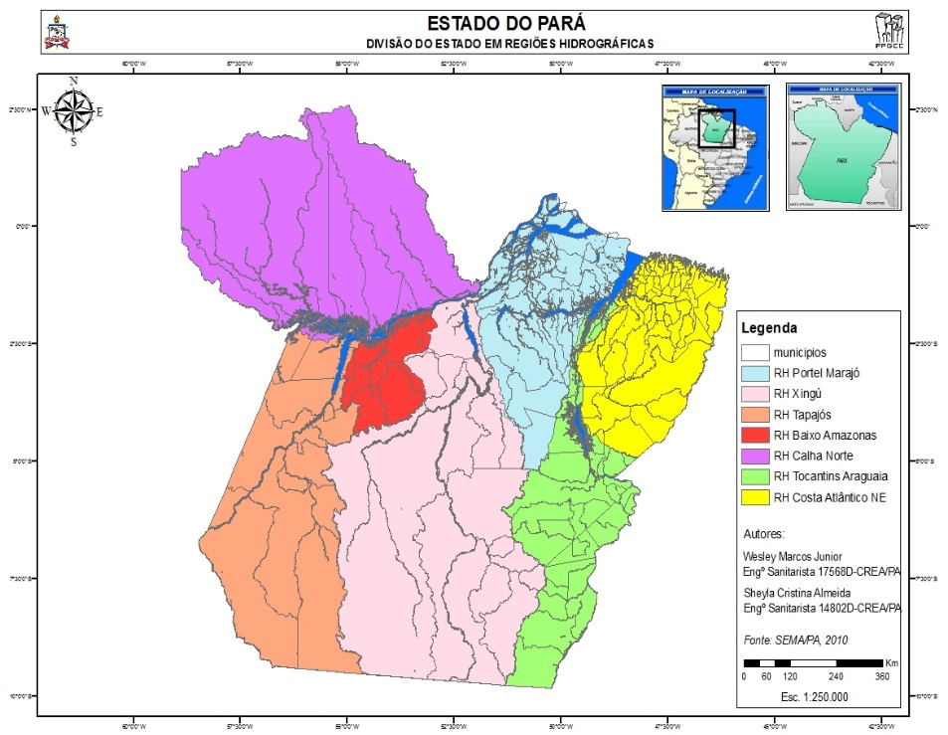

Fonte: PARÁ (2012)

O Órgão Gestor de Recursos Hídricos do Estado do Pará é a Secretaria de Estado de Meio Ambiente e Sustentabilidade (SEMAS), com a missão institucional de promover a gestão ambiental integrada, compartilhada e eficiente, compatível com o desenvolvimento sustentável, assegurando a preservação, a conservação do meio ambiente e a melhoria da qualidade de vida. É responsável pela elaboração, acompanhamento e avaliação técnica de políticas, diretrizes e normas de gerenciamento para os recursos hídricos do estado (PARÁ, 2001; PARÁ, 2007).
Compete a SEMAS outorgar o direito de uso de recursos hídricos. No território do estado do Pará existem rios de domínio do Estado e rios de domínio da União. Os rios e lagos que banham mais de um estado ou país e, ainda, as águas armazenadas em reservatórios de propriedade de entidades federais, são de domínio da União e, nesses casos, a outorga é emitida pela Agência Nacional de Águas (ANA) (PARÁ, 2008a).
Os demais rios, lagos e açudes, bem como as águas subterrâneas, são de domínio do Estado do Pará e a outorga é emitida pela SEMAS. Esse órgão e a ANA poderão informar ao usuário se o corpo hídrico que ele pretende utilizar é de domínio do estado do Pará ou da União (PARÁ, 2008a).

3.2 ANALISANDO A EVOLUÇÃO DA OUTORGA NO CONTEXTO ORGANIZACIONAL

A gestão do instrumento de outorga se mostra necessária no estado do Pará, pois através deste é possível assegurar legalmente um esquema de alocação, controle e monitoramento quali-quantitativo da água entre os diferentes usuários, resolvendo ou atenuando fortemente os conflitos existentes entre os usuários competidores e assegurando as bases para o desenvolvimento sustentável (SANTOS, LIMA e LIMA, 2007).
O início do processo do que viria a ser a outorga hídrica no estado do Pará data do final do ano de 2005, por meio do Núcleo de Hidrometeorologia (NMH), que foi uma divisão da extinta Secretaria Executiva de Ciência, Tecnologia e Meio Ambiente (SECTAM), e se propunha a realizar estudos com vistas a construir um sistema de monitoramento e gerenciamento dos recursos hídricos (SANTOS, LIMA e LIMA, 2007; SILVA JUNIOR, 2008).
Este Núcleo atuava em duas funções: monitoramento do clima e gestão de águas, sob a qual tinha a atribuição de aplicar e regulamentar a Política Estadual de Recursos Hídricos (LIMA et al., 2005a; LIMA et al., 2005b). A partir da criação da Secretaria de Estado de Meio Ambiente (SEMA, atual SEMAS), esta divisão deu lugar à Diretoria de Recursos Hídricos (DIREH) na nova estrutura organizacional (PARÁ, 2007; SILVA JUNIOR, 2008).
Atualmente, além da DIREH, criou-se a Diretoria de Meteorologia, Hidrologia e Mudanças Climáticas (DIMUC), ambas são diretamente subordinadas à Secretaria Adjunta de Recursos Hídricos e Clima. Essa Secretaria Adjunta é responsável por coordenar a execução da Política Estadual de Recursos Hídricos, conforme as diretrizes estabelecidas pelo Conselho Estadual de Recursos Hídricos (CERH) e pelo Conselho Estadual de Meio Ambiente (COEMA) e por coordenar as ações referentes à meteorologia, clima e hidrologia, bem como à implementação da Política Estadual de Mudanças Climáticas e Política Estadual de Serviços Ambientais, promovendo a conservação, preservação, proteção e uso sustentável dos recursos hídricos e da biodiversidade (PARÁ, 2018).
À DIREH compete coordenar e executar a Política Estadual de Recursos Hídricos, articulando ações junto às demais secretarias de governo, às instituições públicas federais e municipais afins, às empresas públicas, às empresas privadas e às agências de financiamento e cooperação nacionais e internacionais (PARÁ, 2018).
A outorga de direito de uso de recursos hídricos foi estabelecida como um dos instrumentos da Política Nacional e Estadual de Recursos Hídricos e tem como objetivo assegurar o controle quantitativo e qualitativo dos corpos hídricos e o efetivo exercício do direito de acesso à água, bem como, deverá preservar o uso múltiplo desta. As modalidades de outorga são as seguintes: outorga prévia, outorga de direito, declaração de reserva de disponibilidade hídrica e declaração de dispensa de outorga (PARÁ, 2001).
É obrigatória a solicitação de outorga quando há: derivação ou captação de parcela de água existente em um corpo hídrico para consumo final; lançamento de efluentes em um corpo hídrico; outros usos que alterem o regime, a quantidade ou a qualidade da água; e qualquer obra ou serviço de interferência hídrica, que possam influenciar o regime hídrico (PARÁ, 2001).
Os pedidos de outorga devem obedecer aos instrumentos legais cabíveis que complementam a Lei Estadual nº 6.381/2001, sejam as resoluções do CERH, bem como as instruções normativas estabelecidas pela SEMAS.

3.2.1 Aplicação do instrumento da outorga de direito de uso dos recursos hídricos

a) O processo de solicitação da outorga
Atualmente, os processos de pedido de outorga no estado do Pará vêm ocorrendo de duas formas, sendo elas: através do protocolo diretamente na SEMAS e nas unidades regionais da Secretaria ou por meio do Sistema de Gerenciamento de Recursos Hídricos do Pará (SIGERH/PA).
Para as solicitações referentes a outorga de direito de uso, estas ocorrem através do protocolo na sede do órgão gestor ou na sede das unidades regionais, enquanto que as declarações de dispensa de outorga e autorização para perfuração de poços estão sendo solicitadas via SIGERH/PA.
Após o protocolo do pedido, este perpassa por várias etapas até que ocorra efetivamente a emissão do título e o usuário tenha autorização para fazer o uso dos recursos hídricos ou reserve a vazão ou tenha sua autorização para perfuração de poço.
Para as solicitações referentes a outorga de direito de uso, estas ocorrem através do protocolo na sede do órgão gestor ou na sede das unidades regionais, enquanto que as declarações de dispensa de outorga e autorização para perfuração de poços estão sendo solicitadas via SIGERH/PA.
A Figura 2 demonstra o fluxograma dos pedidos de outorga de direito de uso da água, no Órgão Gestor de Recursos Hídricos do estado.

Figura 2 – Fluxo dos processos de pedido de outorga de direito na SEMAS/PA

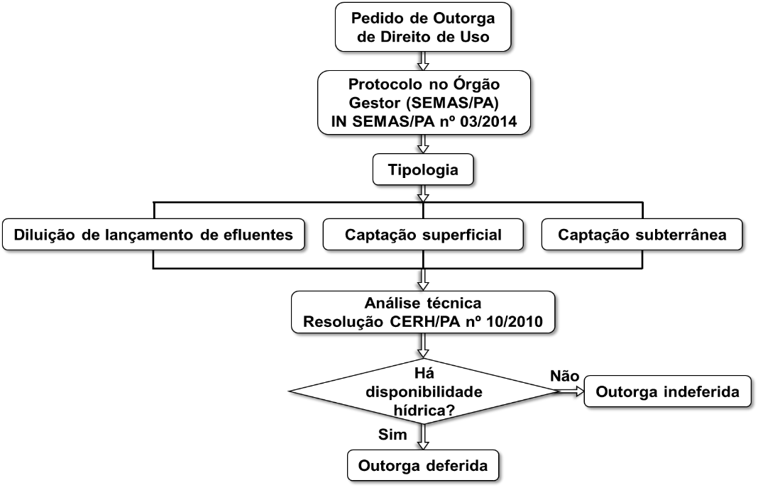

Fonte: Elaborado pelo autor (2020)

b) As prioridades para liberação da outorga por tipo de uso nas regiões hidrográficas

De acordo com as regiões hidrográficas, realizou-se uma avaliação em que foram identificados e hierarquizados os principais conflitos e prioridades de outorga. Dentre os conflitos identificados destaca-se na região hidrográfica Costa-Atlântica-Nordeste e Tocantins-Araguaia a exploração desordenada dos mananciais subterrâneos, a poluição da água superficial e subterrânea nos centros urbanos e a infraestrutura sanitária inadequada (PARÁ, 2012).
Nas regiões hidrográficas do Xingu, Baixo-Amazonas e Portel-Marajó, os principais conflitos são de uso da terra provenientes de relações entre as comunidades indígenas, madeireiros e pequenos agricultores (PARÁ, 2012).
Na região do Tapajós, além dos conflitos de uso da terra, há a poluição dos cursos d’água superficiais pela mineração e os impactos negativos gerados aos corpos hídricos com a implementação de hidrovias e usinas hidrelétricas. Na região Calha Norte, os principais conflitos referem-se à poluição nas áreas de mananciais, desmatamento de cabeceiras, acesso para o monitoramento e a implementação de grandes projetos mineiros e extrativistas (PARÁ, 2012).
No Quadro 1 são mostradas as prioridades de outorga por regiões hidrográficas no estado do Pará.

Quadro 1 – Prioridades de outorga por regiões hidrográficas

Região hidrográfica | Prioridades de outorga
 | Agroindústria | Indústria | Irrigação | Agricultura | Mineração | Geração de energia elétrica | Lançamento de efluentes
Costa Atlântico Nordeste | √ | √ | √ | √ | √ | √ | √
Tocantins Araguaia | √ | √ | √ | √ | √ | √ | √
Xingu |  |  | √ |  | √ | √ | √
Tapajós | √ |  | √ |  | √ | √ | √
Calha Norte | √ |  | √ |  | √ | √ | √
Baixo Amazonas |  |  |  | √ | √ | √ | √
Portel Marajó | √ |  |  | √ | √

Fonte: PARÁ (2012)

c) Síntese da situação dos processos de outorga, por tipologia no período 2008 a 2019, no Pará

Durante o estudo, foram identificados todos os processos de pedidos de outorga, mas também, aqueles efetivamente autorizados e deferidos pela SEMAS/PA, no período de 2008 a 2014, a partir dos dados disponibilizados pelo SEIRH/PA. A Figura 3 demonstra a evolução dos protocolos de pedidos de outorga por ano (PARÁ, 2019).

Figura 3 – Protocolos de processos de pedido de outorga

Fonte: Pará (2020)

Esta reflexão contribui significativamente para a avaliação dos processos de outorga no estado do Pará, pois nos anos de 2008 à 2019 foram analisados um total de 10.906 processos de pedido de outorga, com destaque para o ano de 2018 em que foram protocolados 1926 processos. Esse estudo mostra um crescimento constante de processos de pedido de outorga protocolados nesse recorte temporal, mas esse quantitativo ainda representa uma pequena proporção das interferências e usos de água realizados no estado (PARÁ, 2019).
A quantidade de títulos de outorga deferidos e emitidos até o ano de 2019, por especificidade, está demonstrada na Tabela 1.

Tabela 1 – Quantidade de outorgas deferidas no estado do Pará, por modalidade do título emitido, no período de 2008 a 2019

TIPO | QUANTIDADE
Outorga de captação superficial | 1971
Outorga de captação subterrânea | 9696
Outorga de lançamento de efluentes | 432
Dispensa de outorga | 2823
Total | 14922

Fonte: Pará (2020)

Segundo Cirilo (2019) a outorga de direito de uso dos recursos hídricos é o instrumento mais utilizado e desenvolvido na gestão estadual do Pará.

d) Finalidades do uso da água das outorga deferidas, por regiões hidrográficas

Segundo Dias, Morales e Beltrão (2017), as finalidades das outorgas do uso de água deferidas, por regiões hidrográficas, são demonstradas na Figura 4.

Figura 4 – Finalidades das outorgas deferidas no estado do Pará

Fonte: Dias, Morales e Beltrão (2017)

O abastecimento humano e industrial na região Costa Atlântico-Nordeste se destacou pelo fato dessa região ser a mais populosa, detendo mais de dois milhões de habitantes e nela se concentrarem indústrias de diversos tipos.
O mais preocupante é a baixa quantidade de pedidos de outorga de lançamento de efluentes, que, apesar de figurar nas prioridades para outorga de quase todas as regiões hidrográficas, à exceção de Portel-Marajó, apresenta números muito baixos de pedidos, tendo sido identificados pedidos na Região Hidrográfica do Baixo Amazonas, na região Calha Norte, na Costa Atlântica-Nordeste, na região Portel-Marajó, na região do Tapajós, na região Tocantins-Araguaia e na região do Xingu.

e) A distribuição espacial das outorgas deferidas nas regiões hidrográficas

Verifica-se na distribuição espacial das outorgas deferidas nas regiões hidrográficas uma concentração maior na região Costa Atlântico-Nordeste e Tocantins-Araguaia, conforme mostra a Figura 5, com destaque para perfurações de poços de água subterrânea, devido ação antrópica do homem com grandes empreendimentos, usando os territórios de água para as seguintes atividades: mineração, indústria, agricultura, irrigação e geração de energia elétrica.

Figura 5 – Distribuição espacial das outorgas deferidas nas Regiões Hidrográficas do estado do Pará
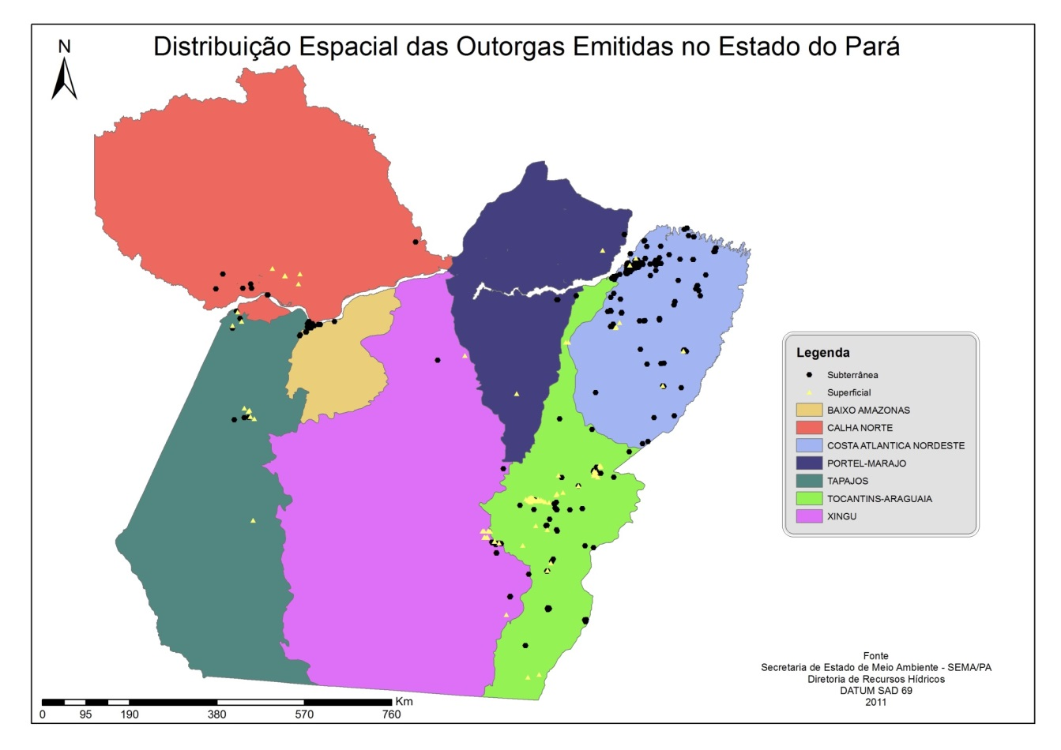
Fonte: Pará (2019)

3.3 A IMPORTANCIA DA INFORMAÇÃO COMO ELEMENTO DE SUPORTE AOS PROCESSOS DECISORIAIS DA OUTORGA

A relevância da informação para a sustentabilidade é retratada no capítulo 40, da Agenda 21, intitulado “Informação para a tomada de decisões” que mostra que para assegurar que as decisões se baseiem cada vez mais em informações consistentes é necessário reduzir as diferenças de dados sobre os países desenvolvidos e em desenvolvimento e melhorar a disponibilidade das informações (CNUMAD, 1992).
A informação tem um papel essencial no desenvolvimento organizacional porque ela é essencial para a criação, implementação e avaliação de qualquer estratégia. Para gerenciar esses fluxos informacionais é necessário realizar ações integradas objetivando selecionar, filtrar, tratar e disseminar todo ativo informacional e intelectual da organização. A ampliação da informação a respeito, por exemplo, das taxas de extinção de espécies e das implicações econômicas e sociais, bem como a difusão dessas informações para o público em geral, têm sido apontada como elemento básico em uma estratégia imediata para se evitar a perda da biodiversidade no mundo (ALBAGLI, 1995).
A demanda por informações hídricas que propiciem o gerenciamento da quantidade e da qualidade da água cresce em função da busca por políticas sustentáveis que satisfaçam as necessidades atuais das populações e que preservem o meio ambiente. A produção de dados e informações hídricas que atenda essa demanda deve ser reorientada por objetivos que reflitam as necessidades desse novo patamar de conhecimentos, requerido pela proposta de sustentabilidade dos padrões de consumo, de manutenção ecológica e de melhoria das condições de vida (DOMINGUES, 2010).
Como afirma Boisier (2001), pensar a informação como fator de produção (conhecimento) e de tomada de decisão, poderá dar origem a um novo modelo de organização intra-rede, a novas modalidades de integração vertical virtuais (empresas de rede) e a novas formas de cooperação e alianças estratégicas.
Na concepção de Albagli (2002), é possível construir uma “inteligência local” as quais se referem ao uso da informação e do conhecimento como apoio à tomada de decisão estratégica para designar a capacidade socialmente construída de gerar e utilizar informações e conhecimentos, a partir de espaços de convivência e interação no território, em favor do desenvolvimento local sustentável.
Sendo um dos instrumentos da PNRH, a outorga de uso de recursos hídricos pode ser um importante instrumento informacional para os gestores públicos e sociais tomarem decisões, principalmente, para disciplinar o uso da água em um determinado território de água e suas bacias hidrográficas no estado do Pará, como foi evidenciado no capitulo anterior.
Sobre a outorga especificamente, as informações geradas a partir dos dados desse instrumento possuem aspectos técnicos, legais, econômicos e sociais. Essas informações vão desde o conhecimento do comportamento natural de um rio, lago ou poço, até as informações sobre a forma que o usuário usa as águas dentro do seu empreendimento que pode ser para a irrigação, a indústria, o abastecimento urbano, dentre outros.
Nesse contexto, o gestor precisa ter em suas mãos informações estratégicas sobre os procedimentos da outorga, tais como informações técnicas sobre identificação e caracterização do uso do rio, localização do pleito, demanda sazonal, caracterização fisioquímicas e biológicas dos afluentes, dados e demandas existentes em toda a bacia hidrográfica. Entretanto, informações sobre o empreendimento (vazão de capacitação e porte) e avaliação jurídica são informações necessárias para uma eficaz gestão da outorga. É importante também que o gestor sistematize todas as informações sobre a outorga, por meio da criação de base de dados ou um sistema de informação, com a finalidade de controlar e especializar o território de uso da outorga.
Nesse momento, o gestor pode gerenciar a informação hídrica, entendendo o fluxo de informação que perpassa dentro do instrumento de gestão hídrica, no caso, a outorga propiciando ao gestor subsídios imprescindíveis ao processo de tomada de decisões. Nesta esteira afirma Valentim (2002 e 2010) que os fluxos de informação permitem o estabelecimento das etapas de obtenção, tratamento, armazenamento, distribuição, disseminação e uso da informação no contexto organizacional (VALENTIM, 2002; 2010).
A seleção, organização e disseminação de informações devem ser compatíveis, atualizadas e adequadas à formulação de políticas públicas para implementação de modelos de desenvolvimento, redução de desigualdades sociais, utilização racional de recursos naturais e proteção do meio ambiente (CONDURÚ, 2012).
A tomada de decisão (poder decisório) por parte dos gestores depende da organização e da qualidade da informação que a eles está disponível. Somente com um sistema informacional, por exemplo, provido de um grande número de dados hidrológicos, arranjados e integrados, os tomadores de decisão, poderão analisar e avaliar todas as situações em sua complexidade, pois as suas escolhas implicam em consequências, limitações, riscos, custos financeiros, socioambientais e políticos. A outorga, por exemplo, depende dos dados hidrológicos disponibilizados pelo sistema de informações para analisar as solicitações dos usuários, além do sistema também disponibilizar as informações das outorgas já autorizadas e da oferta hídrica (CIRILO, 2019).
Dessa forma, a implantação e o gerenciamento da outorga pretende colocar ordem no uso dos recursos hídricos, trazendo uma certa tranquilidade aos usuários, pois estes, uma vez possuidores dos direitos de uso, poderão realizar seus investimentos em um ambiente mais organizado e, por isso, inibidor de conflitos. Assim, é relevante implementar e sistematizar as informações por meio dos instrumentos de gestão dos recursos hídricos no estado do Pará, em especial a outorga, que por meio de ações estratégicas, podem subsidiar os gestores a produzir e fornecer dados hídricos, e a partir daí realizar uma gestão eficaz da utilização da água pela sociedade, controlando e monitorando as ações do homem sobre o meio ambiente.

4 ALGUMAS CONSIDERAÇÕES CONCLUSIVAS

A outorga de uso da água é, portanto, um instrumento informacional essencial ao gerenciamento dos recursos hídricos, pois ela possui aspectos técnicos, legais, territoriais e econômicos que se bem articulados colaboram para o sucesso de um sistema racionalizado de uso dos mananciais e de uma bacia hidrográfica.
Essa abordagem supõe que a utilização da informação, como instrumento de trabalho para tomar decisões (intervenção), poderá proteger e preservar o meio ambiente, identificando os impactos da ação do homem sobre a natureza, mas principalmente, sobre os recursos hídricos.
Percebe-se que a outorga é um relevante instrumento informacional legal para conservação do meio ambiente, pois o seu uso limita, valora e racionaliza o uso sustentável da água no território, trazendo grandes benefícios para os empreendimentos e a gestão pública ambiental. Entretanto, o gestor público ambiental e os atores sociais precisam tomar decisões, e por isso, devem organizar e sistematizar os dados hidrológicos e as informações sobre todos os pontos de uso de água nas bacias e regiões hidrográficas, por meio das outorgas, a fim de atender ao usuário e subsidiar o processo de planejamento e gestão dos territórios de água.
A organização, o acesso e a sistematização da informação ambiental hídrica nas organizações ambientais, através da outorga, possibilitará aos gestores públicos e atores sociais identificarem, antecipadamente, os impactos que poderão ser causados ao meio ambiente e elaborar estratégias para controlar, monitorar, operar e fiscalizar constantemente os problemas ambientais causados pela ação do homem sobre os recursos hídricos.
Acrescenta-se a isso, o fato de que existe, atualmente, na gestão da água e de seus territórios, um crônico problema de planejamento ambiental que é representado pela ausência da democratização dos processos de decisão por parte dos gestores públicos, que pouco compartilham ou disponibilizam a informação hídrica para a sociedade local.
É possível indicar que as informações levantadas neste estudo sobre as outorgas de direito de uso de recursos hídricos, bem como as informações provenientes da implementação dos demais instrumentos de controle do uso desses recursos, podem contribuir nos processos decisórios para a gestão dos territórios de água e de suas bacias hidrográficas, no estado do Pará, tendo em vista que o conhecimento acerca das informações hídricas pode auxiliar na realização de escolhas autônomas e criativas, em direção às novas formas de uso de recursos hídricos e à sustentabilidade socioambiental.

REFERÊNCIAS

ALBAGLI, Sarita. Informação e desenvolvimento sustentável: novas questões para o século XXI. Ciência da Informação, v. 24, n. 1, 1995.

ALBAGLI, Sarita. Informação, territorialidade e inteligência local. 2002. Disponível em: www.repositorio.ibict.br. Acesso em: 19 set. 2019.

BARP, Ana Rosa. A Água doce na Amazônia: o caso do Pará. In: UHLY, Silver; SOUZA, Eliene Lopes de (Orgs.). A Questão da água na grande Belém. Belém: UFPA, 2004. p.72-100.

BARROS, Lucivaldo Vasconcelos. A efetividade do direito a informação ambiental. 2004. 230p. Dissertação (Mestrado em Desenvolvimento Sustentável) – Centro de Desenvolvimento Sustentável, Universidade de Brasília. Brasília, 2004.

BOISIER, Sergio. Sociedad del conocimento, conocimento social y gestión territorial. Revista Internacional de desenvolvimento local, v. 2, n. 2, p. 9-28, set. 2001.

CIRILO, B. B. Elemento de benção, região de maldição: uma análise da gestão de recursos hídricos no Estado do Pará. 2019. Tese (Doutorado em Ciências: Desenvolvimento Socioambiental) – Núcleo de Altos Estudos Amazônicos, Universidade Federal do Pará, Belém, 2019.

CALAZANS, Angélica Toffano Seidel. Qualidade da informação: conceitos e aplicações. TransInformação, Campinas, v. 20, n. 1, p. 29-45, jan./abr. 2008. Disponível em: <http://www.scielo.br/pdf/tinf/v20n1/03.pdf>. Acesso em: 23 set. 2015.

CNUMAD – CONFERÊNCIA DAS NAÇÕES UNIDAS SOBRE O MEIO AMBIENTE E O DESENVOLVIMENTO. Agenda 21 Global: Informação para tomada de decisões. 1992. Disponível em: https://www.mma.gov.br/responsabilidade-socioambiental/agenda-21/agenda-21-global. Acesso em: 7 mar. 2020.

DIAS, Nayara de Miranda; MORALES, Gundisalvo Piratoba; BELTRÃO, Norma Ely Santos. Política do Recursos Hídricos do Pará: a evolução do instrumento de outorga de direito de uso dos recursos hídricos. Contribuciones a la ciências sociales, fev. 2017.

DOMINGUES, Eloísa. Indicadores de sustentabilidade para a gestão dos recursos hídricos no Brasil. São Paulo: FGV, 2010. 90p.
DOWBOR, Ladislau. Economia da água. In: Administrando a água como se fosse importante: gestão ambiental e sustentabilidade. São Paulo: Senac, 2005. p. 27-36.

DUARTE, Emeide Nobrega; SILVA, Alzira Karla Araújo da; COSTA, Suzana Queiroga. Gestão da Informação e do conhecimento: práticas de empresa excelente em gestão empresarial extensivas à unidade de informação. Inf.&Soc.:Est., João Pessoa, v.17, p.97-107, jan./abr.,2007.

GRANZIERA, Maria Luiza Machado. Direito de águas: disciplina jurídica das águas doces. São Paulo: Atlas, 2006. 252p.

LANNA, Antônio Eduardo. Introdução à gestão das águas no Brasil. Porto Alegre: Alfasigma, 2001.

LIMA, Aline Maria Meiguins de et al. A Gestão da oferta hídrica no estado do Pará e seus aspectos condicionantes. Revista Brasileira de Recursos Hídricos, v. 15, n. 3, jul./set., p. 69-83, 2010.

MACHADO, Carlos José Saldanha. Gestão de águas doces. Rio de Janeiro: Interciência, 2004. 372p.

MAY, Peter H.; LUSTOSA, Maria Cecília. VINHA, Valéria da. (Orgs.) Economia do Meio Ambiente: teoria e prática. Rio de Janeiro: Elsevier, 2003.

PARÁ. Lei nº. 6.381, de 25 de julho de 2001. Dispõe Sobre a Política Estadual de Recursos Hídricos, instituí o Sistema de Gerenciamento de Recursos Hídricos e dá outras providências. Diário Oficial do Estado, Poder Executivo, Belém, 25 de julho de 2001.

PARÁ. Lei nº. 7.026. Belém: Governo do Estado do Pará, 30 jul. 2007. Disponível em: https://www.semas.pa.gov.br/2007/07/30/9773/. Acesso em: 10 dez. 2019.

PARÁ. Secretaria de Estado de Meio Ambiente. Conselho Estadual de Recursos Hídricos. Resolução nº 3. Belém: Secretaria de Estado de Meio Ambiente, 3 set. 2008a. Disponível em: https://www.semas.pa.gov.br/wp-content/uploads/2012/09/Resolucao-CERH-nº-03-Dispoe-sobre-a-outorga.pdf. Acesso em: 20 fev. 2020.

PARÁ. Secretaria de Estado de Meio Ambiente. Conselho Estadual de Recursos Hídricos. Resolução nº 4. Belém: Secretaria de Estado de Meio Ambiente, 3 set. 2008b. Disponível em: https://www.semas.pa.gov.br/wp-content/uploads/2012/09/Resolucao-CERH-nº-04-Dispoe-sobre-a-divisao-do-estado-em-regioes-hidrograficas.pdf. Acesso em: 20 fev. 2020.

PARÁ. Secretaria de Estado de Meio Ambiente e Sustentabilidade. Sistema de gerenciamento de recursos hídricos do Estado do Pará. Belém: SEMAS, 2012.

PARÁ. Lei nº. 8.633. Belém: Governo do Estado do Pará, 19 jun. 2018. Disponível em: https://www.semas.pa.gov.br/wp-content/uploads/2018/09/CERH_LEI_8633.pdf. Acesso em: 10 dez. 2019.

PARÁ. Secretaria de Estado de Meio Ambiente e Sustentabilidade. Sistema Estadual de Informações Sobre Recursos Hídricos do Pará. Disponível em: https://www.monitoramento.semas.pa.gov.br/seirh. Acesso em: 10 dez. 2019.

PARÁ. Secretaria de Estado de Meio Ambiente e Sustentabilidade. Secretaria Adjunta de Gestão Recursos Hídricos e Clima (SAGRH). Disponível em: https://www..semas.pa.gov.br/Sagrh/Direh. Acesso em: 10 set. 2020.

PEIXOTO, Frederico Cláudio; LIMA, Josias Barbosa. Sistemas de informações em águas subterrâneas. In: FEITOSA, Fernando A. C. et al. Hidrologia: conceitos e aplicações. Rio de Janeiro, 2008. p.743-760.

SANTOS, Verônica Jussara Costa; LIMA, Ronaldo Jorge da Silva; LIMA, Aline Maria M. de. A Implementação da outorga de uso dos recursos hídricos no estado do Pará. In: Congresso Brasileiro de Engenharia Sanitária e Ambiental, Belo Horizonte, 2007.

SILVA JÚNIOR, Monaldo Begot da. A Gestão dos recursos hídricos e a mineração industrial na Amazônia: os casos da Pará Pigmentos S/A e da Mineração Bauxita Paragominas-Pará. 2008. Dissertação (Mestrado em Desenvolvimento Sustentável do Trópico Úmido) – Universidade Federal do Pará, Núcleo de Altos Estudos Amazônicos, Belém, 2008.

VALENTIM, Marta Lígia Pomim. Inteligência competitiva em organizações: dado, informação e conhecimento. DataGramaZero – Revista de Ciência da Informação, v.3, n.4, ago., 2002.

VALENTIM, Marta Lígia Pomim, CAVALCANTE, Luciane. Informação e conhecimento dentro de ambientes organizacionais. In: VALENTIM, Marta Lígia Pomim Org. Gestão, mediação e uso da informação. São Paulo : UNESP, 2010.

VENTURI, Luis Antonio Bittar. Recurso natural: A construção de um conceito. Espaço e tempo, São Paulo, n. 20. p. 9-17, 2006.

